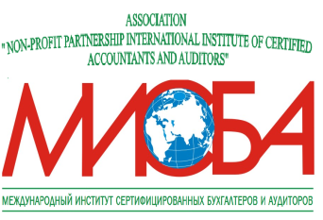 | Ассоциация «Некоммерческое партнерство  Международный институт сертифицированных бухгалтеров и аудиторов»  350088, г. Краснодар, ул. Сормовская, д.197/1, оф. 65-75;  тел/факс: 8(861) 232-66-37, 232-58-92  www.misba.ru; e-mail: info@misba.ru

Заявка на участие
в Круглом столе по теме «Финансовый анализ: современные инструменты и эффективные управленческие решения».

Ф.И.О.

Должность, название организации
Город
Контактный телефон

e-mail
(на который будет направлена ссылка)

«___» _________ 2023г. _____________________________

(подпись)

